HC-205A 模拟量输入、开关量输入继电器输出模块
4AI+8DI+3DO(继电器)
V1.0
目录
- 产品介绍
1.1 简介
1.2 功能特点
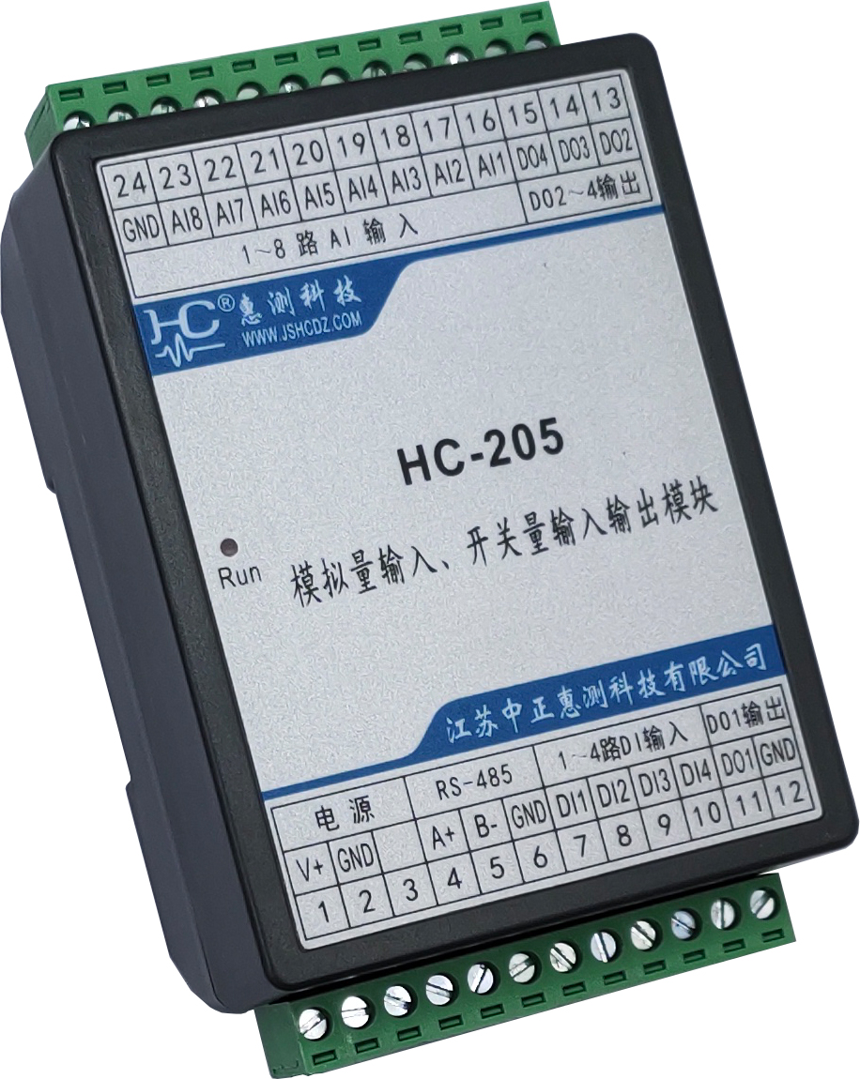
1.3 技术参数
- 应用
2.1 外形及安装
2.2 端子定义
2.3 典型接线
2.4 应用说明
- Modbus寄存器
- 通讯规约
- 选型及订购

一、产品介绍
- 简介
HC-205A 模块可实现4路隔离的模拟量输入测量、8路开关量输入监测、3路继电器输出控制。通讯接口为1路RS-485口，MODBUS-RTU通讯协议。DC10～30V电源供电。
HC-205A模块可应用于各种工业自动化测量与控制系统中。可测量压力、温度、电量等变送器输出的4～20mA或0～5V信号。继电器输出可控制寄存器、小功率负载或指示灯输出，开关的状态信号可通过开关量输入返回到主机，开关量输入可选配带计数功能，可作为脉冲计数输入。

- 功能特点
- 采集4路模拟量输入：0/4～20mA、0～5V、0～10V可选；采用24位AD采集处理，测量精度高；输入与485接口及电源三方隔离；
- 8路开关量输入，可有源或无源空触点输入
- 3路开关量输出：3路继电器常开触点（1个公共端），触点容量5A/250VAC；
- 通信规约采用标准Modbus-RTU方式，兼容性好，方便编程
- 带隔离及ESD保护电路的RS-485通信接口
- 宽工作电压DC12～36V（或36～72V可选），并具防接反保护功能
- 采用工业级芯片，内置看门狗，并具有完善的防雷抗干扰措施，保证可靠性
- 可配置实时数据更新周期，方便应用于各种模拟量测量要求
- 带LED指示工作状态，便于现场安装调试
- 35mm 标准DIN导轨安装，多种接线方式，方便现场安装布线

- 技术参数
- 4路模拟量输入
  - 输入信号：直流；
  - 输入量程：20mA、5V、10V等可选；
  - 数据更新周期：0.12S～2.4S可配置；
  - 过载能力：1.2倍量程可持续；瞬间(<1S) 3倍量程不损坏；
  - 输入阻抗：电压通道＞10 kΩ／V；电流通道≤20Ω；
- 开关量输入
  - 8路，无源触点或电压型输入
  - 逻辑电平：0～0.5V或短接为0，+3～30V或开路为1；
  - 输入电平范围：0～30V，极限范围为－10～40V；
  - 计数功能：计数采样频率1KHz，要求脉冲高低电平的宽度都>1mS ；当模块检测到各通道有1至0的跳变时计数值加1；每一路最大计数值4字节：FFFFFFFFH。
- 开关量输出
  - 遥控输出：3路继电器常开触点（1个公共端），触点容量5A/250VAC；
  - 可设置为电平方式或脉冲方式输出；脉冲输出时脉冲宽度为0.1S～20S可设定；
- 通讯接口
  - 接口类型：1路RS-485通讯接口
  - 通讯规约： MODBUS-RTU标准规约
  - 通讯地址：1～247可设置
  - 数据格式：可软件设置，“n,8,1”、 “e,8,1”、 “o,8,1”、 “n,8,2”
  - 通讯速率：可设置1200、2400、4800、9600、19200、38400Bps；
- 测量精度：±0.2%FS；
- 隔离：电源、RS-485接口、AI与DI输入、继电器输出四方隔离；
- 电源
  - DC+12～36V或36～72V可选供电；典型功耗：≤0.5W；
- 工作环境
  - 工作温度：-20～+70℃；存放温度：-40～+85℃；
  - 相对湿度：5～95%，无结露（在40℃下）；
  - 海拔高度：0～3000米；
  - 环境：无爆炸、腐蚀气体及导电尘埃，无显著摇动、振动和冲击的场所；
- 温度漂移：≤50ppm/℃；
- 安装方式：35mm 标准DIN导轨安装
- 模块尺寸： 118×72×59mm

二、应用
- 外形及安装
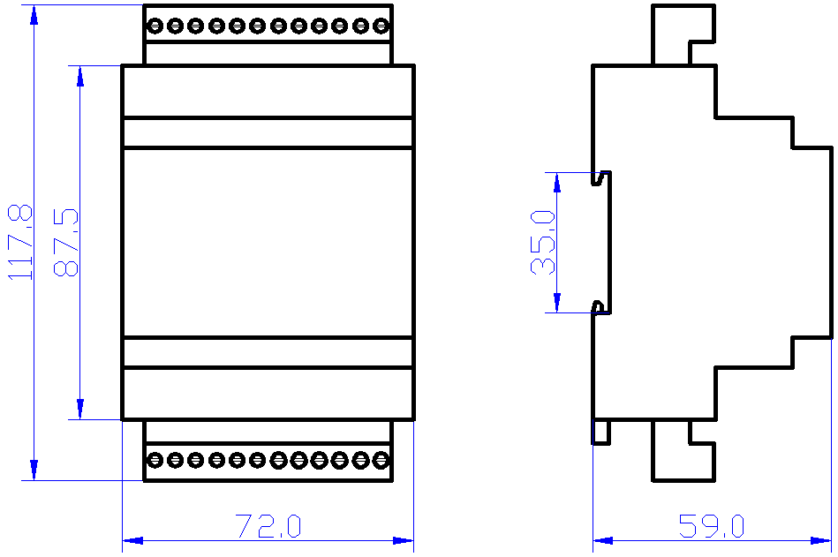

图 2.1 B型 外形尺寸图（单位：mm）
安装：采用35mm 标准DIN导轨安装，固定导轨后，将模块卡入导轨即可；
接线：
- 将相应的连接端子插入模块；
- 使用0.2～3.3mm²的电缆，从每条线的端部剥去6mm连接在端子上，并将导线插入连接端子的相应位置。
- 将接线螺钉力矩紧至0.56～0.79N·m。

- 端子定义
端子 | 定义 | 说明 | 端子 | 定义 | 说明
1 | V+ | 电源正 | 24 | GND | 输入公共地
2 | GND | 电源地 | 23 | AI4 | 第4路模拟量输入正
3 | NC | 空 | 22 | AI3 | 第3路模拟量输入正
4 | A+ | 485数据正端 | 21 | AI2 | 第2路模拟量输入正
5 | B- | 485数据负端 | 20 | AI1 | 第1路模拟量输入正
6 | TGND | 通讯地 | 19 | DI8 | 第8路开关量输入
7 | DCOM | 继电器输出公共端 | 18 | DI7 | 第7路开关量输入
8 | OP1 | 第1路继电器常开输出 | 17 | DI6 | 第6路开关量输入
9 | OP2 | 第2路继电器常开输出 | 16 | DI5 | 第5路开关量输入
10 | OP3 | 第3路继电器常开输出 | 15 | DI4 | 第4路开关量输入
11 | DI1 | 第1路开关量输入 | 14 | DI3 | 第3路开关量输入
12 | GND | 输入公共地 | 13 | DI2 | 第2路开关量输入

- 典型接线
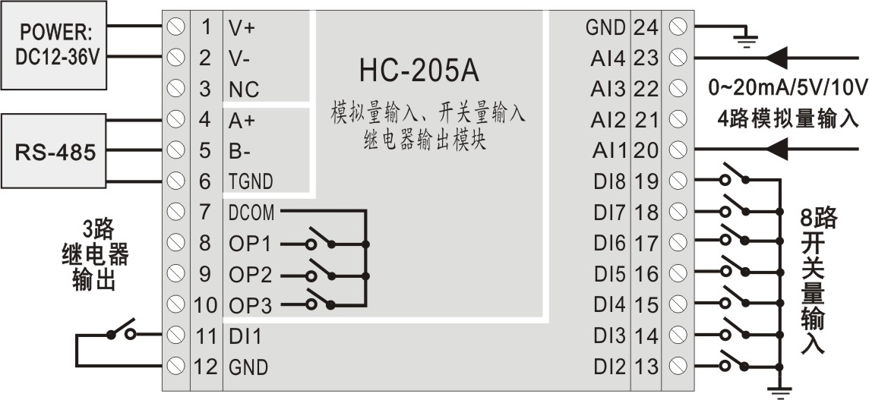

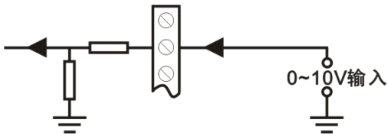
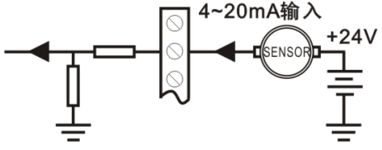
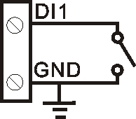

电流输入接线示意图 电压输入接线示意图 开关量输入接线示意图

- 应用说明
请根据产品规格型号，参照以上图示正确接线。接线前要确保断开所有信号源，避免发生危险及损坏设备。检查确认接线无误后，再接通电源测试。
接通电源后，“RUN”运行指示灯会根据设置的数据更新速率同步闪烁。
产品出厂时，均设置为默认配置：地址1号、波特率9600bps、数据格式“n,8,1”、数据更新速率为720ms；
可通过我们提供的HC系列产品测试软件来更改设置产品参数及产品的一般性测试。
- RS-485网络的连接：
主机一般只有RS-232接口，此时可通过RS-232/RS-485转换器后连接485网络；建议使用带隔离型的485转换器，以提高系统的可靠性；
一条总线上所有设备的A+端并接，B-端并接，不可接反，485的信号地GND端应短接在一起，并在主机处单点接地。
RS-485网络一般允许最多将32个节点设备并联，超过32个的系统则需使用485中继器进行扩展；
RS-485的通讯线应使用屏蔽双绞线，屏蔽层应单端接地；485的通讯距离可达1200米，当一条总线上连接的RS485设备很多，或者使用波特率较高时通讯距离就会相应缩短，此时可使用485中继器进行扩展。
RS-485组网有多种拓扑结构，一般采用线型连接，即从上位主机开始自近及远将多台设备一个接一个连入网络。在最远端可接120～300Ω/0.25瓦的终端匹配电阻（需视具体的通讯质量确定，即通讯很好时可不必安装）。
- 实时数据更新周期：
模拟量测量数据的刷新周期，出厂默认0.72S/次，0.12S～2.4S可自行设置，间隔为0.12S；数据更新周期越长，数据的稳定性越好，一般建议使用0.6～1.2S；

三、 Modbus寄存器列表
寄存器用于MODBUS-RTU通讯规约。
表1: 开关量输出定义,功能码01/05/0F
位地址 | 定义 | 数据描述
0000H | DO1 | 第1路开关量输出：＝1继电器吸合，＝0 断开
0001H | DO2 | 第2路开关量输出：＝1继电器吸合，＝0 断开
0002H | DO3 | 第3路开关量输出：＝1继电器吸合，＝0 断开

表2:开关量输入定义,功能码02
位地址 | 定义 | 数据描述
0000H | DI1 | 第1路开关量输入；＝0短接或合，＝1开路或无信号
0001H | DI2 | 第2路开关量输入
0002H | DI3 | 第3路开关量输入
0003H | DI4 | 第4路开关量输入
0004H | DI5 | 第5路开关量输入
0005H | DI6 | 第6路开关量输入
0006H | DI7 | 第7路开关量输入
0007H | DI8 | 第8路开关量输入
注：开关量输入位值为“0”表示输入短接即合状态，为“1”表示开路或无信号；

表3:输入寄存器,功能码04，RD
寄存器地址 | 定义 | 数据说明 | 数据类型与计算 说明
0000H | AI1 | 第一路模拟输入 | 模拟量输入，无符号数  0～10000对应0～满量程；  实际值=DATA/10000*量程AI0  单位mA或V
0001H | AI2 | 第二路模拟输入 | 模拟量输入，无符号数  0～10000对应0～满量程；  实际值=DATA/10000*量程AI0  单位mA或V
0002H | AI3 | 第三路模拟输入 | 模拟量输入，无符号数  0～10000对应0～满量程；  实际值=DATA/10000*量程AI0  单位mA或V
0003H | AI4 | 第四路模拟输入 | 模拟量输入，无符号数  0～10000对应0～满量程；  实际值=DATA/10000*量程AI0  单位mA或V
0004H… |  |  | 保留
0010H | DI | DI输入状态 | 低8位为开关量输入状态 : BIT7～0对应DI8～DI1
0011H | DO | DO输出状态 | 低3位为开关量输出状态 : BIT2～0对应DO3～DO1
- 模拟输入通道数据转换计算：
例1：模块输入量程为DC10V，所接传感器为0~2MPa输出0~10V压力传感器，模块AI_MODE设置为正常模式，则对应通道测量的压力值计算为： 实际值=DATA/10000*10/10*2 MPa=DATA/10000*2 MPa
例2：模块输入量程为DC20mA，所接传感器为0~2MPa输出4~20mA压力传感器，模块AI_MODE设置为正常模式，则对应通道测量的压力值计算为： 实际值= (DATA/10000*20-4)/16* 2 MPa
例3：模块输入量程为DC20mA，所接传感器为0~2MPa输出4~20mA压力传感器，模块AI_MODE测量数据模式设置为4-20方式，则对应通道测量的压力值计算为： 实际值= DATA/10000*2 MPa

表4: 保持寄存器定义,功能码03/06/10H
寄存器地址 | 定义 | 数据描述
0000H | Mod | 设备型号
0001H | Ver | 版本等信息
0002H | AI0 | 模拟输入通道量程，20对应20mA
0003H… |  | 保留
以上部分为只读，以下部分可读写
0008H… |  | 保留
000BH | ADDR | 设备地址; 1～247；0为广播地址；
000CH | COM1 | 串口设置; 高字节8位保留；  低字节的最高2位为数据格式位：为“00”表示为10位数据即“n,8,1”; 为“01”表示为11位，偶校验，即“e,8,1”; 为“10”表示为11位，奇校验，即“o,8,1”; 为“11”表示为11位，无校验，2停止位，即“n,8,2”;  低字节的低4位为波特率：03～08表示1200～38400BPS；默认值6为9600bps。
000DH… |  | 保留
0010H | AI_MODE | AI测量数据模式设置，BIT15=0，输出数据0~10000对应0~100%输入； BIT15=1,4~20mA测量方式，输出数据0~10000对应4~20mA(20%~100%AI量程)；其他位保留
0011H… |  | 保留
0013H | Ts | 低8位为实时数据更新周期：0.12S～2.4S，对应参数值为1～20，默认值10，0.72S/次；1对应为0.12S
0014H | DO1-PUL | DO1路开关量输出模式控制，BIT15=1为脉冲输出方式，=0为电平方式；低8位为脉冲宽度时间:1～250对应0.1～25.0秒；默认值10
0015H | DO2-PUL | DO2路开关量输出模式控制，定义同上DO1;
0016H | DO3-PUL | DO3路开关量输出模式控制，定义同上DO1;
0017H… |  | 保留

表5: 计数器 保持寄存器定义,功能码03/10H
寄存器地址 | 定义 | 数据描述
0030H 0031H | DI1_Cnt | 第1路开关量32位计数器；4字节，高位在前
0032H 0033H | DI2_Cnt | 第2路开关量32位计数器
0034H 0035H | DI3_Cnt | 第3路开关量32位计数器
0036H 0037H | DI4_Cnt | 第4路开关量32位计数器
...... | ...... | ......
003EH 003FH | DI8_Cnt | 第8路开关量32位计数器
注：开关量输入脉冲计数掉电存储为可选配项 ,默认出厂配置为不带计数功能；

四、通讯规约
本产品采用开放式的MODBUS－RTU通讯规约，详细规约请参考相关文件；
MODBUS－RTU通讯规约示例:
4.1、功能码04H(0x04)：读输入寄存器
起始地址: 0000H～0057H 超过范围命令无效
数据长度: 0001H～003CH, 最多可一次读取60个连续寄存器
起始地址+数据长度:1～0058H, 0201H～0600H 超过范围命令无效
说明： 读取的是16位数据，高位在前，低位在后。
例: 命令： 01 04 00 00 00 01 CRC 8字节
ADDR 功能 开始地址 寄存器个数 CRC校验
响应： 01 04 02 00 10 CRC 7字节
ADDR 功能 字节计数 寄存器数据 CRC校验

4.2、功能码03H(0x03): 读保持寄存器
起始地址: 0000H～007FH, 超过范围命令无效
数据长度: 0001H～003CH, 最多可一次读取60个连续寄存器
起始地址+数据长度:1～0080H, 超过范围命令无效
说明： 读取的是16位数据，高位在前，低位在后。
例: 命令： 01 03 00 00 00 01 CRC 8字节
ADDR 功能 开始地址 寄存器个数 CRC校验
响应： 01 03 02 00 10 CRC
ADDR 功能 字节计数 寄存器数据 CRC校验

4.3、功能码06H(0x06): 预置单寄存器
起始地址: 0008H～002FH, 超过范围命令无效
寄存器数量:可一次设置1个寄存器
例：主机发送：01 06 000B 0001 CRC
地址 功能码 起始地址 写寄存器数据 CRC校验
从机响应： 与主机发送的数据完全相同

4.4、功能码10H（0x10）：预置多路寄存器
起始地址: 0008H～006FH, 超过范围命令无效
寄存器数量:0001H～0032H, 最多可一次写入50个连续寄存器
起始地址+写寄存器数量 :0009H～0070H,超过范围命令无效
例：主机要把0001、0006 保存到地址为000B、000C 的从机寄存器中去（从机地址码为01）。
主机发送： 01 10 000B 0002 04 0001 0006 63DE
地址 功能码 起始地址 写寄存器数量 字节数 保存数据1 2 CRC
从机响应： 01 10 000B 0002 CRC
地址 功能码 起始地址 写寄存器数量 CRC校验

4.5、功能码01H(0x01)：读1路或多路开关量输出状态
起始位： 为0～7； 开关量个数：为1～8； 超过范围命令无效
起始位＋开关量个数 ：1～8；超过范围命令无效
例：主机要读取地址为01，输出开关量第0,1路的共2路输出状态
主机发送：01 01 0000 0002 CRC
地址 功能码 起始位 读开关量个数 CRC码
从机响应：01 01 01 02 CRC
地址 功能码 数据长度 OUT状态数据 CRC码

4.6、功能码02H(0x02)：读1路或多路开关量输入状态
起始位： 为0～7； 开关量个数：为1～8； 超过范围命令无效
起始位＋开关量个数 ：1～8；超过范围命令无效
例：主机要读取地址为01，开关量DI0,DI1的输入状态
主机发送：01 02 0000 0002 CRC
地址 功能码 起始位 读开关量个数 CRC码
从机响应：01 02 01 02 CRC
地址 功能码 数据长度 DI状态数据 CRC码

4.7、功能码05H(0x05)：写1路开关量输出（遥控）
"FF00"为输出开关量为"1"，即控制继电器"合"；"0000"为输出开关量为"0"，即控制继电器"分"。
例：主机要控制地址为01，第1路开关量DO1（或继电器）"合"
主机发送： 01 05 0001 FF00 CRC
地址 功能码 输出Bit位地址 控制命令 CRC码
从机响应：与主机发送的报文格式及数据内容完全相同

4.8、功能码0FH(0x0F)：写多路开关量输出（遥控）
相应位置1则为输出开关量为"1"，即控制继电器"合"；相应位置0则为输出开关量为"0"，即控制继电器"分"。
起始位地址: 0000H～0007H, 超过范围命令无效
输出数量: 0001H～0008H
起始位地址+输出数量:1～08H, 超过范围命令无效
例：主机要控制地址为01，第0路继电器闭合，第1路继电器断开。
主机发送： 01 0F 0000 0002 01 01 1F 57
地址 功能码 起始位地址 输出数量 字节计数 输出数据 CRC码
从机响应： 01 0F 0000 0002 D4 0A
地址 功能码 起始位地址 输出数量 CRC码

五、选型及订购
5.1 选型示例：HC-205A-20mA
说明：表示为4通道模拟输入量程为20mA、8路DI、3路DO继电器输出的I/O模块，可选配置默认出厂值：DC12～36V供电、RS-485接口、无DI计数存储功能。

5.2 订购
为方便订货、避免差错和不必要的麻烦，让我们更好地为您服务，在订货前希望您能够提供如下信息：
工作电源： □DC+12～36V □DC+36～72V
通讯接口： □RS-485
额定模拟输入：□20mA □5V □10V □其他
DI计数功能： □无 □计数值带掉电存储

5.3 注意事项
- 注意产品标签上的辅助电源信息，产品的辅助电源等级和极性不可接错，否则有可能损坏产品。
- 请根据产品规格型号，参照图示正确接线。接线前要确保断开所有信号源及电源，避免发生危险及损坏设备。检查确认接线无误后，再接通电源测试。
- 产品在有强电磁干扰的环境中使用时，请注意输入输出信号线的屏蔽。
- 集中安装时，最小安装间隔不应小于10mm。
- 当模块的输入、输出馈线暴露于室外恶劣气候环境之中时，应注意采取防雷措施。
- 请勿损坏或修改产品的标签、标志，请勿拆卸或改装产品，否则本公司将不再对该产品提供“三包”（包换、包退、包修）服务。

